Лабораторная работа № 8. Знакомство с JavaScript. Модель DOM (4 часа)

<!DOCTYPE html>

<html lang="en">

<head>

    <meta charset="UTF-8">

    <meta name="viewport" content="width=device-width, initial-scale=1.0">

    <meta http-equiv="X-UA-Compatible" content="ie=edge">

    <title>Document</title>

    <script>

        var color=prompt("Введите синий, зелёный, красный")

        var shape= prompt("вВЕДИТЕ КРУГЛЫЙ ИЛИ КВАДРАТНЫЙ")

        var size1=prompt("Ведите размер большой или маленький")

        var a='Наверное вы подумалипро яблоко'

        var b='Наверное вы подумали про нечто квадратное», иначе «Понятия не имею, о чемвы думали'

        var c='Понятия не имею, о чемвы думали'

        if(color!="синий"&&shape=="круглый"&&size1=="маленький"){

            document.writeln(a)

        }

         else if(shape=="квадратный"){

           document.writeln(b)

        }

        else{

            document.writeln(c)

        }

    </script>

</head>

<body>

</body>

</html>

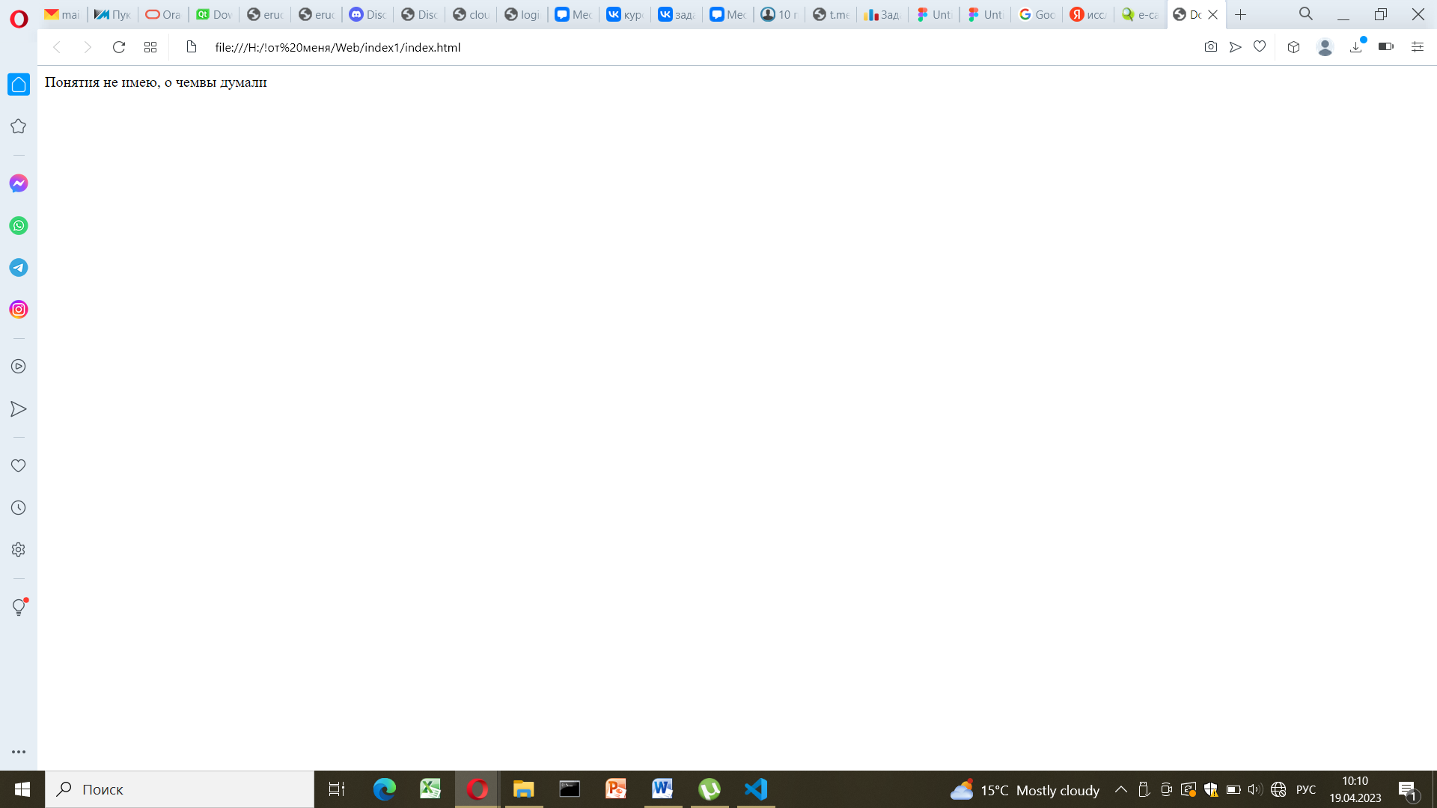

<!DOCTYPE *html*>

<html *lang*="en">

<head>

    <meta *charset*="UTF-8">

    <meta *name*="viewport" *content*="width=device-width, initial-scale=1.0">

    <meta *http-equiv*="X-UA-Compatible" *content*="ie=edge">

    <title>Document</title>

    <script>

        let color = prompt("Введите цвет: синий, зеленый или красный");

        let shape = prompt("Введите форму: круглый или квадратный");

        let size = prompt("Введите размер: большой или маленький");

*if* (color !== "синий" && shape === "круглый" && size === "маленький") {

            alert("Наверное, вы подумали про яблоко");

        } *else* *if* (shape === "квадратный") {

            alert("Наверное, вы подумали про нечто квадратное");

        } *else* {

            alert("Понятия не имею, о чем вы думали");

        }

    </script>

</head>

<body>

    <form *id*="FEEM">

        <input *type*="text" *name* = "color">

        <input *type*= "text"  *name* = "shape">

        <input *type*="text" *name* = "size">

        <input *type*="submit">

        <p *id*="bred"></p>

    </form>

    <script>

        const f1 = document.getElementById('FEEM');

        f1.addEventListener('submit', (e) =>{

            e.preventDefault();

            const f1Date = new FormData(f1);

            let color = f1Date.get('color');

            let shape = f1Date.get('shape');

            let size = f1Date.get('size');

            let a = ""

*if* (color !== "синий" && shape === "круглый" && size === "маленький") {

            a="Наверное, вы подумали про яблоко";

            } *else* *if* (shape === "квадратный") {

            a="Наверное, вы подумали про нечто квадратное";

            } *else* {

            a="Понятия не имею, о чем вы думали";

            }

            let p = document.getElementById('bred');

            p.textContent = a;

        })

    </script>

</body>

</html>

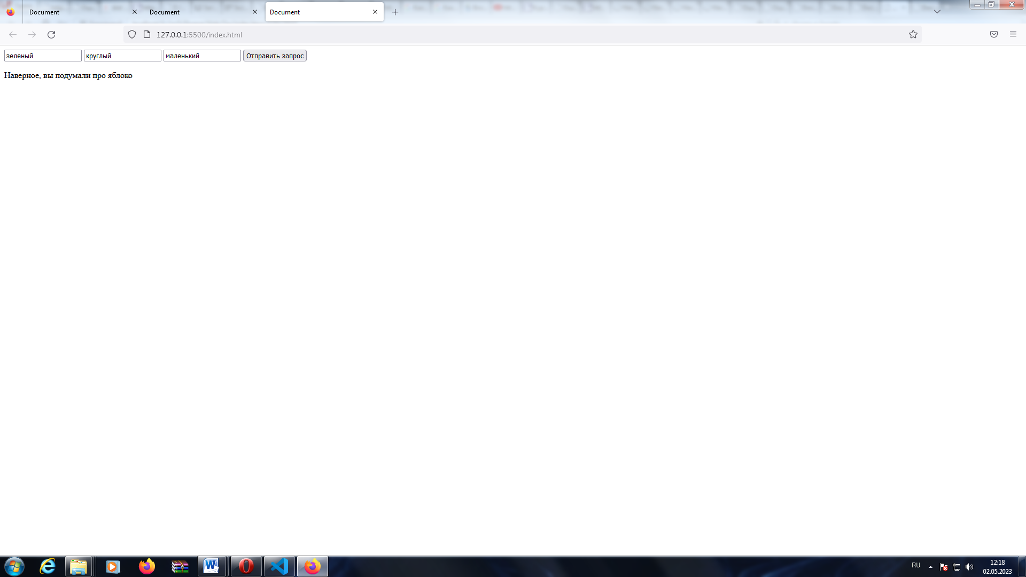

<!DOCTYPE *html*>

<html>

  <head>

     <script>

            function countParagraphClasses() {

                var paragraphs = document.getElementsByTagName("p");

        var uniqueClasses = [];

*for* (var i = 0; i < paragraphs.length; i++) {

          var paragraphClasses = paragraphs[i].className.split(" ");

*for* (var j = 0; j < paragraphClasses.length; j++) {

*if* (uniqueClasses.indexOf(paragraphClasses[j]) === -1) {

              uniqueClasses.push(paragraphClasses[j]);

            }

          }

        }

        alert("колво" + document.getElementsByTagName("class1").length);

      }

        </script>

    <meta *charset*="UTF-8">

    <title>Посчитать классы параграфов</title>

  </head>

  <body>

    <button *onclick*="countParagraphClasses()">Посчитать</button>

    <p *class*="class1">Параграф 1</p>

    <p *class*="class2">Параграф 2</p>

    <p *class*="class1">Параграф 3</p>

    <p *class*="class3">Параграф 4</p>

    <p *class*="class4">Параграф 5</p>

  </body>

</html>

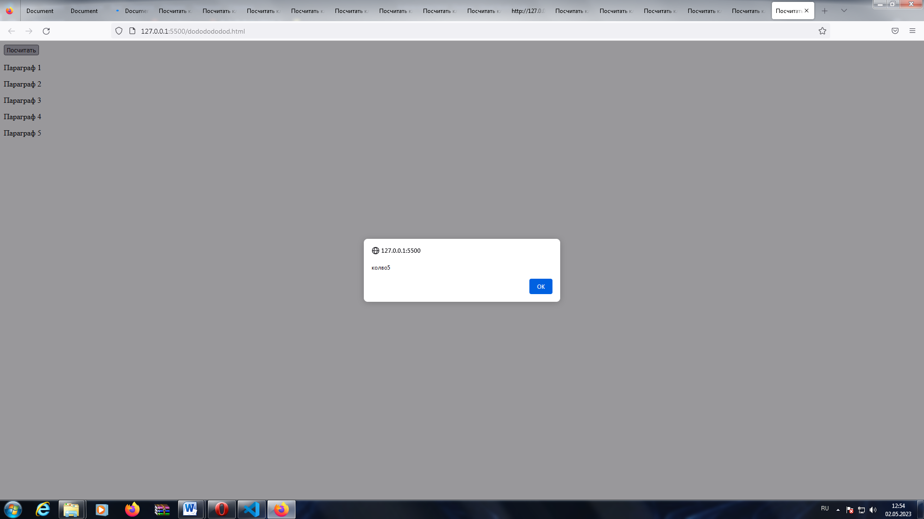

<!DOCTYPE *html*>

<html>

  <head>

    <meta *charset*="UTF-8" />

    <title>Textarea to headings</title>

  </head>

  <body>

    <form>

      <textarea *id*="inputText" *rows*="5" *cols*="50"></textarea>

      <br />

      <button *type*="button" *onclick*="convertToHeadings()">Преобразовать</button>

    </form>

    <div *id*="outputHeadings"></div>

    <script>

      function convertToHeadings() {

        const inputText = document.getElementById("inputText").value;

        const sentences = inputText.split(/[.!]/);

        const outputHeadings = document.getElementById("outputHeadings");

        outputHeadings.innerHTML = "";

*for* (let i = 0; i < sentences.length; i++) {

          const sentence = sentences[i].trim();

*if* (sentence.length > 0) {

            const heading = document.createElement("h3");

            heading.innerText = sentence;

            outputHeadings.appendChild(heading);

          }

        }

      }

    </script>

  </body>

</html>

